ACO Übergangsrohr GM-X DN100xDN125/ konz. GM/GM

ACO Haustechnik

Eigenschaften

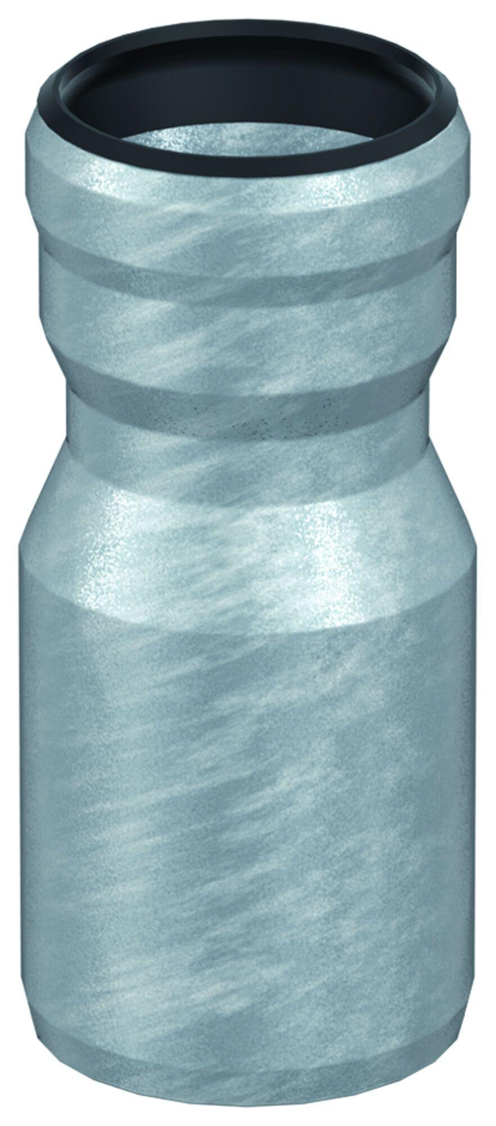

GTIN:

8590830707139

HAN:

0174.12.50